Comportamiento electroquímico de uniones disimiles soldadas entre acero ASTM A615 y AISI 304 utilizando enmantequillado con Inconel 182 y sin enmantequillado.

J.C.I Ramirez –Soto 0000-0002-9752-2387; J.T. Pérez-Quiroz 0000-0002-7230-9715; J.M. Salgado-López 0000-0002-2384-1887; M. Martinez-Madrid ID0000-0001-9943-9096; T. Pérez-López 0000-0003-0707-0696; M. Rendón-Belmonte0000-0001-9949-6787; E. Alvarez-Alfaro0000-0002-2048-7464

DOI: se asigna al publicar el artículo

Recepción: DD/MM/AAAA | Aceptación: DD/MM/AAAA | Publicación: DD/MM/AAAA

ABSTRACT
In this study, the corrosion performance of dissimilar welded joints between ASTM A615 and AISI 304 stainless steel with and without buttering using Inconel 182 was evaluated. In both cases, the filler metal was ER-309L and the base metals were prepared with a 45° single bevel. One half of the specimens were welded with “buttering” using Inconel 182. The electrochemical results showed that despite welding defects, the welded specimens formed a passive layer in alkaline environments. The specimens welded with buttering exhibited the best corrosion resistance and mechanical properties.
Keywords: Corrosion; Dissimilar welding; Infrastructure
_______________________________________________________________
Citar como: Inicial del nombre del primer autor. Un apellido1*, Inicial del nombre del segundo autor. Un apellido2 (Se emplearán letras de 12 puntos Times New Roman) (Año de Publicación), “Título del artículo”, Revista ALCONPAT, Volumen (Número), pp. x-x, DOI: se asigna al publicar el artículo

¹ Grupo o Departamento, Escuela o Facultad, Universidad o Institución, Ciudad, País.
² Grupo o Departamento, Escuela o Facultad, Universidad o Institución, Ciudad, País

Información Legal
Revista ALCONPAT es una publicación cuatrimestral de la Asociación Latinoamericana de Control de Calidad, Patología y Recuperación de la Construcción, Internacional, A. C., Km. 6, antigua carretera a Progreso, Mérida, Yucatán, C.P. 97310, Tel.5219997385893, alconpat.int@gmail.com, Página Web: www.alconpat.org
Editor responsable: Dr. Pedro Castro Borges. Reserva de derechos al uso exclusivo No.04-2013-011717330300-203, eISSN 2007-6835, ambos otorgados por el Instituto Nacional de Derecho de Autor. Responsable de la última actualización de este número, Unidad de Informática ALCONPAT, Ing. Elizabeth Sabido Maldonado, Km. 6, antigua carretera a Progreso, Mérida, Yucatán, C.P. 97310.
Las opiniones expresadas por los autores no necesariamente reflejan la postura del editor.
Queda totalmente prohibida la reproducción total o parcial de los contenidos e imágenes de la publicación sin previa autorización de la ALCONPAT Internacional A.C.
Cualquier discusión, incluyendo la réplica de los autores, se publicará en el tercer número del año 2017 siempre y cuando la información se reciba antes del cierre del segundo número del año 2017.

Estudio del comportamiento electroquímico de la unión soldada acero ASTM A 615 y acero inoxidable AISI 304 con mantequillado de Inconel 182

RESUMEN
Este trabajo evaluó el desempeño frente a la corrosión de uniones soldadas disimiles, utilizando como metales base acero al carbono ASTM A 615 y acero inoxidable austenítico AISI 304, y como metal de aporte electrodo ER-309L, se utilizó bisel simple a 45°. La mitad de los especímenes fueron sometidos a un proceso de “mantequillado” utilizando electrodo Inconel 182. Los resultados electroquímicos muestran que a pesar de los defectos presentados en la unión soldada, estas tienden a pasivarse en medio alcalino, siendo las probetas con mantequillado las menos deterioradas por efecto de la corrosión y su resistencia mecánica no se ve minimizada.
Palabras clave: corrosión; soldadura disímil; infraestructura.

Estudo do comportamento eletroquímico da junta soldada em aço ASTM A 615 e aço inoxidável AISI 304 com manteiga de Inconel 182
RESUMO
Este trabalho avaliou o desempenho contra a corrosão de juntas soldadas dissimilares, utilizando aço carbono ASTM A 615 e aços inoxidáveis ​​austeníticos AISI 304 como metais básicos, e como metal de enchimento eletrodo ER-309L, utilizando bisel único de 45 °. Metade dos corpos-de-prova foram submetidos a um processo de "manteiga" com eletrodo Inconel 182. Os resultados eletroquímicos mostram que, apesar dos defeitos apresentados na junta soldada, eles tendem a passivar em meio alcalino, sendo os corpos de prova com manteiga menos deteriorado pelo efeito da corrosão.

Palavras-chave: corrosão; soldagem dissimilar; infra-estrutura

- INTRODUCCIÓN
El material de construcción más común es el concreto reforzado, cuyas propiedades mecánicas y químicas son muy importantes para la confiabilidad. Sin embargo, ha sido reportado en la literatura que el deterioro de las estructuras de concreto está asociado con la corrosión de las varillas (Pérez, 2009). La mayoría de los Puentes y Puertos en México han sido construidos usando concreto reforzado con varillas de acero al carbono. Como excepción está el muelle en Puerto Progreso, Yucatán, y algunas secciones del puerto de Coatzacoalcos, Veracruz. Donde el primero utiliza varillas de acero inoxidable como refuerzo y el segundo varillas galvanizadas pero en ambos casos con resultados positivos. Esta información indica que la resistencia contra medios agresivos está limitada (especialmente en el caso de ambientes con iones cloruro y dióxido de carbono). Tradicionalmente se han utilizado diferentes tipos de métodos para contrarrestar el daño por corrosión en las estructuras de concreto. Basados en el mecanismo de protección, estos métodos pueden ser clasificados en cuatro categorías (Kepler, 2000):
- Modificación de la matriz de Concreto
Relación agua/ concreto; Adicionando materiales cementantes
- Métodos Barrera
Recubrimientos poliméricos; pinturas; recubrimientos metálicos
- Métodos Electroquímicos
Protección catódica por corriente impresa (ICCP) o ánodos galvánicos (CPGA); Inhibidores de corrosión; extracción electroquímica de iones cloruro; realcanización electroquímica.
- Rehabilitación de las estructuras de concreto con nuevos materiales.
Materiales Compuestos, Acero inoxidable.
Las técnicas de rehabilitación y remodelación son muy diversas y algunas son aplicadas al acero, otras al concreto y otras en ambos materiales (González 2010). Debe tenerse en cuenta que la preservación de la infraestructura es vital tanto en términos económicos como sociales ya que esa provee seguridad y soporta el desarrollo social. No obstante, las estructuras de concreto se corroen y deben ser reparadas después de 10, 20, o 30 años de servicio por que las consecuencias de no hacerlo afectan no solo a la integridad de la estructura sino también la seguridad humana. Además la corrosión reduce la funcionalidad y el valor de la estructura, requiriendo grandes costos financieros para reparar, remodelar o reemplazar las estructuras corroídas. Debido a estas razones existe la necesidad de desarrollar procesos para controlar y prevenir la corrosión en varillas de acero embebidas en concreto (Rougier, 2010; Llorca, 2008). De este manera, las varillas de acero inoxidable representan una opción atractiva para incrementar la resistencia de las estructuras de concreto contra medios agresivos, la cual ha sido propuesta desde hace varios años (BSSA, 2003; Medina, 2013).
Investigadores tales como: Brown (1977), Treadaway (1989), Sorensen (1990), Nurnberger (1996) McDonald (1998), Pedeferri (1997), Bertolini (1998), y Baltazar (2007) han llevado a cabo estudios para evaluar el comportamiento del acero inoxidable como material de refuerzo de estructuras de concreto. Por otro lado, (1982), Doddy, (1992), Ospina, (2007), García (2011), y Pérez-Quiroz (2016) han investigado la metalurgia y propiedades mecánicas de las uniones soldadas disimiles y sus resultados demostraron que la aplicación de este tipo de uniones soldadas es una opción viable para la remodelación de estructuras de concreto. Esto, considerando que el acero inoxidable es más caro que el acero al carbono, entonces las varillas de refuerzo pueden ser unidas por soldadura o conectores entre estos materiales para mejorar la resistencia a la corrosión de la estructura y con ello reducir costos.
Perez Quiroz (2016) ha indicado que es necesario evitar la difusión del carbono hacia el acero inoxidable y para minimizar el riesgo de daño por corrosión se debe utilizar el proceso de enmantequillado utilizando Inconel. De aquí es deseable el investigar la metalurgia de las uniones soldadas disimiles entre estos dos materiales. Al día de hoy, existe poca información sobre la evaluación del comportamiento a la corrosión de las unión soldadas entre acero al carbono y acero inoxidable utilizando enmantequillado con inconel o sin este proceso, Por ello, este trabajo evalúa la resistencia a la corrosión de uniones soldadas disimiles entre varillas de acero al carbono y de acero inoxidable tanto con enmantequillado utilizando Inconel 182 como sin este proceso; además se propone esta metodología para la remodelación de estructuras de concreto en puertos marinos (Figure 1).
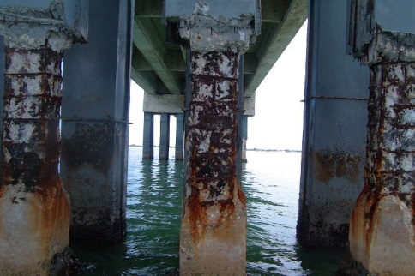
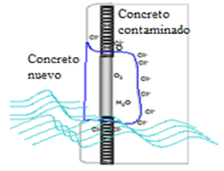

Figura 1. Propuesta de reparación de estructuras de concreto reparadas usando acero inoxidable Pérez Quiroz, (2009).

- Procedimiento Experimental.
Los materiales y proceso utilizados en este proyecto fueron seleccionados bajo dos criterios: costo de las uniones y facilidad de aplicación de soldadura en campo. La tabla 1 enlista los materiales, equipos, y reactivos químicos que fueron utilizados en este trabajo y la Tabla 2 provee las composiciones químicas de los materiales base, de los electrodos 309L, y del metal de aporte Inconel 182.
Tabla 1. Materiales, equipos, y soluciones químicas.
Materiales | Equipos | Soluciones químicas
Varillas de acero al carbono ASTM A615.  Varillas de acero inoxidable AISI 304.  Electrodos ER 309L  Electrodos de Inconel 182 | Sierra mecánica  Cortadora automática  de disco  Torno convencional  Fresadora convencional  Máquina de soldar Castolin Eutectic, Master NT2000 AC/DC.  Electroerosionadora  Lijadora de disco  Máquina de pulido de disco.  Parilla Magnética.  Multimetro Fluke  Potenciostato Gamry interface1000.  Electrodo de referencia Ag/AgCl | Solución al 3.5% en peso de Cloruro de sodio (NaCl) (agua de mar).  Solución saturada de hidróxido de calcio (Ca(OH)₂)

Tabla 2. Composiciones químicas de los metales base, electrodo 309L y del metal de aporte Inconel.
Acero | C | Si |  |  | Mn |  | P | S | Cr |  | Mo |  | Ni | Al | Co |  | Cu | Fe
ASTM A 615 | 0.24 | 0.18 |  |  | 0.77 |  | 0.03 | 0.03 | 0.08 |  | 0.04 |  | 0.07 | 0.01 | 0.01 |  | 0.23 | 98.3
AISI 304 | 0.01 | 0.33 |  |  | 1.39 |  | 0.07 | 0.03 | 18.1 |  | 0.27 |  | 8.61 | 0.01 | 0.18 |  | 0.38 | 74.1
Elemento | C |  |  | Mg |  |  |  | Si |  |  | Cr |  |  | Ni |  |  | Fe
Composición 309L (%) | 0.03 |  |  | 1.92 |  |  |  | 0.80 |  |  | 23.8 |  |  | 13.3 |  |  | Balance
Elemento | C |  | Si | Mn |  | P |  | S |  | Cr |  | Ni |  | Nb |  | Fe | Ti
Composición Inconel (%) | <0.1 |  | <1 | 5-9.5 |  | <0.03 |  | <0.015 |  | 13-17 |  | >59 |  | 1-2.5 |  | <10 | <1

La identificación de las muestras fue hecha como se indica en la tabla 3.

Table 3. Designaciones de muestras de ensayo.
Designación | Tipo de muestra
A.C. SW | Acero al carbono ASTM A615 en solución de NaCl 3.5% en peso
A.I. SW | Acero inoxidable AISI 304 en solución de NaCl 3.5 % en peso.
A.C. HC | Acero al carbono ASTM A615 en hidróxido de calcio.
A.I. HC | Acero inoxidable AISI 304 en hidróxido de calcio
Soldadura disímil BsAM1 | Soldadura de bisel sencillo sin enmantequillado en solución de NaCl 3.5 % en peso.
Soldadura disímil BcAM2 | Soldadura de bisel sencillo con enmantequillado en solución NaCl 3.5 % en peso.
Soldadura disímil BsHC1 | Soldadura de bisel sencillo sin enmantequillado en hidróxido de calcio
Soldadura disímil BcHC2 | Soldadura de bisel sencillo sin enmantequillado en hidróxido de calcio

Las muestras se fabricaron de varillas de acero al carbono y acero inoxidable con las siguientes dimensiones: 1.9 cm de diámetro y 10 cm de longitud (Figura 2). El bisel de la junta fue preparado a 45° siguiendo las normas NMX-H-121-1988 y ANSI/AWS D1.4-M 2005. El proceso de soldadura para las uniones fue soldadura de arco con electrodo revestido (SMAW), este proceso fue seleccionado porque ser el de mayor aplicación en campo durante la soldadura de las varillas de refuerzo.
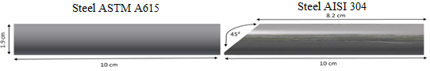

Figura 2. Diagrama la junta soldada con bisel sencillo a 45°. (tomada de Ramírez Soto y col., ALCONPAT, 2016).

El metal de aporte para las uniones soldadas fue acero inoxidable AISI 309L. En el caso del proceso de enmantequillado se utilizó electrodo de Inconel 182. Este paso consistió de aplicar una capa de 2 mm de espesor en la superficie frontal de la varilla de AISI 304. La máquina de soldar fue una Castolin Eutectic, Master NT2000 AC/DC y los parámetros de soldadura son mostrados en la Tabla 4.

Tabla 4. Parámetros de soldadura.
Diámetro de la varilla (mm) | 19
Diámetro del electrodo (mm) | 3.2
Potencial Eléctrico (V) | 22
Intensidad de corriente (A) DC-PI | 90-95
Velocidad de soldadura (mm/min) | 45
Calor de aporte (kJ/mm) | 2.5

Después del proceso de soldadura, las muestras fueron longitudinal y transversalmente cortadas en una electroerosionadora ACTSPARK. Los cortes fueron montados en resina epóxica y entonces preparadas para metalografía siguiendo la norma ASTM E 3. Antes de pulido el metal base de acero inoxidable de cada muestra fue barrenado en un extremo, para introducir un alambre de cobre y con ello lograr el contacto eléctrico necesario para las pruebas electroquímicas. El comportamiento a la corrosión de la unión soldada disímil fue evaluado utilizando un potenciostato Gamry Interface 1000 (Figura 3) aplicando las siguientes técnicas electroquímicas: medición del potencial de corrosión de acuerdo a ASTM C 876; resistencia a la polarización lineal de acuerdo a ASTM G 59, y medición del ruido electroquímico siguiendo ASTM G 199.

Resistencia a la polarización lineal (Rpl)

Esta técnica consiste de medir la relación entre el potencial y densidad de corriente en estado estable, y luego excitando al sistema por señales de corriente directa. Para el ensayo Rpl se usó un arreglo de tres electrodos: de referencia (Ag / AgCl), un electrodo auxiliar de grafito, y el electrodo de trabajo que era el espécimen soldado AC / SS. Los electrodos anteriormente mencionados fueron colocados en una celda y el ensayo Rpl fue realizado usando un potenciostato Gamry interface 1000 con los siguientes parámetros: velocidad de barrido de 10 mV/min y barrido de +/- 20 mV, de acuerdo con la norma ASTM G 59.

Ruido Electroquímico (EN)

El ruido electroquímico es una técnica que mide las fluctuaciones espontáneas del potencial y la corriente en sistemas electroquímicos, las cuales son de baja frecuencia (<10 Hz) y amplitud. El ruido electroquímico se origina, en parte, desde las variaciones naturales en cinética electroquímica durante el proceso de corrosión. Frecuentemente, EN es considerada y analizada como un fenómeno aleatorio (estocástico) acoplado a la cinética determinística.

La técnica EN fue realizada con ayuda de un potensiostato Gamry Interface 1000. Este equipo es capaz de medir en tiempo real el fenómeno de óxido-reducción que ocurre en los electrodos. El número de lecturas por muestra de ensayo fue de 2048, con un tiempo de estabilización de 10 segundos; el tiempo de ensayo fue de 45 min. Este ensayo requiere de tres electrodos, dos idénticos de la muestra, y uno de referencia de plata /cloruro de plata Ag / AgCl.

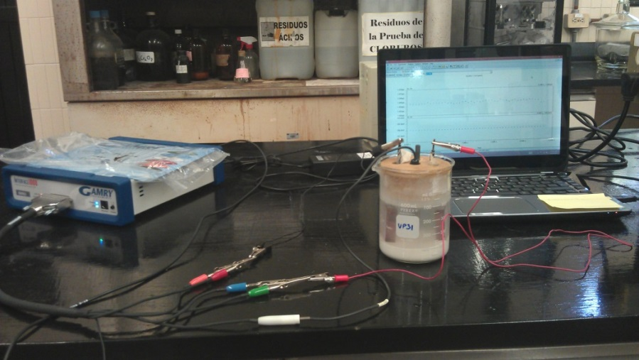

Figura 3. Celda electroquímica para ensayos de corrosión.

- Resultados y discusión.
Previo al ensayo electroquímico, las muestras fueron observadas usando un microscopio estereoscópico con lo que fue detectada la presencia de grietas en el enmantequillado (Figura 4); esas grietas (aproximadamente 2 mm de longitud) son asociadas con agrietamiento en caliente debido al contenido del níquel del Inconel 182. Debe tenerse en cuenta que el enmantequillado se utiliza en soldaduras disimiles para prevenir la difusión de carbono, la segregación de fases y la precipitación de carburos de cromo. Ya que estos fenómenos tienen gran influencia en el comportamiento frente a la corrosión del acero inoxidable. Los resultados coinciden con lo reportado por Evans (1962), quien reportó que las aleaciones de níquel soldadas con acero inoxidable son susceptibles al agrietamiento en caliente. Las macrografías de la Figura 4 muestran faltas de fusión cerca de la interfaz acero al carbono/metal de aporte/ enmantequillado. Tales defectos no influencian el comportamiento a la corrosión de la unión soldada porque ellos están localizados en el interior de la unión soldada, pero si el electrolito entra en contacto con tales defectos ellos se comportarían como ánodos y tendría lugar un proceso de corrosión localizada. Por otro lado, estos tienen un efecto considerable en las propiedades mecánicas porque actúan como concentradores de esfuerzo.
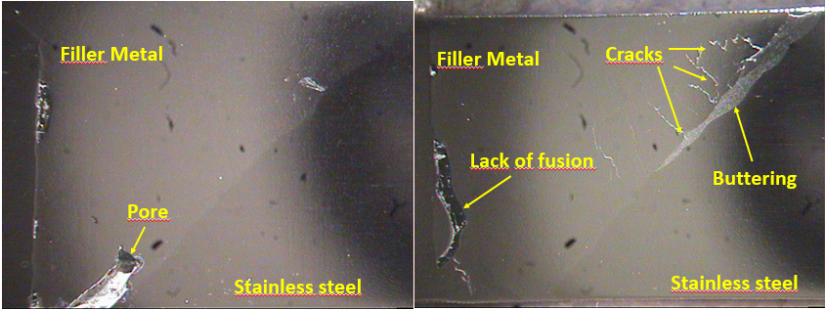


4mm
4mm

Figura 4. Muestras a 7× mostrando grietas y faltas de fusión en las uniones soldadas disimiles (tomada de Ramírez Soto y col., ALCONPAT, 2016).

3.1 Potencial de corrosión (Ecorr).
La figura 5 muestra los resultados del potencial de corrosión de los metales base. Las mediciones fueron llevadas a cabo por 14 días durante los cuales las muestras estuvieron inmersas en cloruro de sodio (NaCl) e hidróxido de calcio (Ca(OH)₂). Se puede observar en la Figura 5 que los valores más negativos son los del acero al carbono en solución salina (A.C.), la cual simula el agua de mar. Tales resultados indican una alta probabilidad de corrosión tal como esta estipulado en ASTM C 876 (2015). Sistonen (2002) ha reportado que tales valores representan un riesgo severo de corrosión. En el caso del acero inoxidable (A.I.), los resultados del potencial de corrosión son más positivos que el caso del acero al carbono en la misma solución y de acuerdo con lo estipulado en ASTM C876 (2015). Estos caen dentro de la zona de incertidumbre, esto puede explicarse por la formación de la capa pasiva de cromita en la superficie del acero inoxidable, la cual hasta cierto punto lo protege. Sistonen (2002) ha sugerido que el potencial de corrosión debe ser interpretado con base de los criterios mostrados en la Tabla 5.
En el caso de la solución de Ca(OH)₂, Los resultados del potencial de corrosión para ambos materiales base son más positivos que en el caso de la solución de agua de mar, esto es por la alcalinidad de la solución de Ca(OH)₂ de acuerdo con lo mencionado en la norma ASTM C 876 (2015). Esta misma norma menciona que la probabilidad de daño del acero al carbono en tal ambiente es mínima y basado en lo reportado por Sistonen (2002) ambos aceros están en una categoría de mediano riesgo de corrosión.

Tabla 5. Criterios para potenciales de corrosión de acero al carbono y acero inoxidable (Sistonen, 2002).
Condición de corrosión | Varilla de acero mV vs CSE | Varilla de acero inoxidable mV vs CSE
Riesgo Bajo de corrosión alrededor de 10% | > - 200 | > - 100
Riesgo Medio de corrosión | - 200 a - 350 | - 100 a -250
Riesgo Alto de corrosión < 90% | - 350 a - 500 | -250 a - 400
Riesgo Severo de corrosión | < - 500 | < - 400

La Figura 6 muestra la relación entre el potencial de corrosión y el tiempo para una unión soldada con bisel sencillo en solución salina al 3.5 % en peso de NaCl. Los valores caen dentro de la categoría de alta probabilidad de corrosión de acuerdo a la norma ASTM C 876 (2015), pero de acuerdo con la categoría de Sistonen (2002), estos caen en el intervalo de riesgo severo de corrosión. No debe pasar desapercibida la variación en el potencial de corrosión de la muestra BsAM2, esta fue causada por un error experimental, aunque la tendencia que siguen los valores es similar a la de otras muestras donde el riesgo de corrosión es alto.

Figura 5. Potenciales de corrosión de los metales base en agua de mar e hidróxido de calcio.

Figura 6. Potenciales de corrosión vs. tiempo en una unión soldada de bisel simple en agua de mar.

Comparando la Figura 5 con la Figura 6, es posible ver que no existe un efecto perceptible del proceso de enmantequillado en el potencial de corrosión. Sin embargo, tal comparación índica que el potencial de corrosión de la unión soldada completa caen a valores más negativos los cuales son similares a los del acero al carbono inmerso en agua de mar, lo cual indica una mayor susceptibilidad a la corrosión.

En lo que respecta a las muestras inmersas en las soluciones de cloruro de sodio (NaCl) e hidróxido de calcio (Ca(OH)₂), la tendencia de los valores de potencial de corrosión con respecto al tiempo es entre -0.500 V a -0.670 V vs. Ag/AgCl, esto debido a que el metal más activo es el acero al carbono (Figura 5) de acuerdo con ASTM G 82, ya que el potencial de corrosión del acero al carbono es aproximadamente -0.600 V contra el potencial del acero inoxidable que es de -0.300 V vs Ag/AgCl (Figura 5). Los valores de potencial mostrados en la Figura 6 respecto a lo indicado en ASTM C876 señala que existe un 90% de probabilidad de corrosión porque esos valores son más negativos que -0.350 V vs. Ag/AgCl. La Figura 6 también muestra que el valor de potencial de corrosión está en el intervalo de entre -0.500 V a -0.650 V vs Ag/AgCl.

Las muestras con gran número de defectos (poros, grietas, etc.) fueron seleccionadas para ser ensayadas en la solución de hidróxido de sodio para investigar si se generaba la capa pasiva, la cual reduciría la velocidad de corrosión. La Figura 7 muestra los resultados que indican que después de 15 días, los valores están en el intervalo de probable corrosión de acuerdo con el estándar ASTM C 876 (2015) y a lo mencionado por Sistonen (2002). Sin embargo, después de 20 días los valores de potencial de corrosión se desplazan a valores más positivos. Estos resultados indicaron que el proceso de corrosión ocurrió durante los primeros 14 días, después de lo cual se formó en las muestras una capa pasiva adherente y compacta debido a la alcalinidad del ambiente; de acuerdo con la norma ASTM C 876 (2015) y lo reportado por Sistonen (2002). Así basado en estos criterios puede decirse que el daño por corrosión será mínimo en acero al carbono, acero inoxidable y en la unión soldada disímil.
Debe resaltarse que para este ensayo, las muestras con gran número de defectos fueron seleccionadas (con y sin enmantequillado), de aquí que los resultados sugieren que las condiciones alcalinas minimizan el daño por corrosión en las varillas de refuerzo embebidas en concreto.

Figura 7. Potencial vs tiempo para la unión de bisel sencillo en hidróxido de calcio.

3.2 Medición de la velocidad de corrosión basadas en ensayos de resistencia a la polarización.
La Figura 8 muestra la velocidad de corrosión para las muestras inmersas en agua de mar, donde la velocidad de corrosión están entre 0.15 a 0.25 mm/año. Estos valores son 10 veces más altos que lo recomendado por DURAR (1997). Entonces la corrosión bajo estas condiciones es inevitable tanto para el metal base como para el metal de aporte. Como previamente fue mencionado la conexión eléctrica de la muestra BsAM2 se perdió por lo que los valores de esta muestra fueron cero.

Figura 8. Velocidad de corrosión para la unión soldada de bisel sencillo en agua de mar.
La Figura 9 evidencia los cambios en la velocidad de corrosión de las muestras en la solución de hidróxido de calcio, los cuales son relacionados al inicio del proceso de corrosión y a la posible pasivación para las superficies de las muestras por el medio alcalino en el que las muestras fueron ensayadas.

Figura 9. Velocidad de corrosión de la unión soldada de bisel sencillo en hidróxido de calcio.

La Figura 9 muestra la velocidad de corrosión de las uniones soldadas e inmersas en hidróxido de calcio, las cuales son varios órdenes de magnitud menores a las velocidades de corrosión en agua de mar (ver Figura 8). Como fue mencionado previamente esto es explicado por la formación de la capa pasiva debido al ambiente alcalino de la solución aun a pesar de los defectos de soldadura mostrados en la Figura 4. Estos hechos soportan el argumento de que el acero inoxidable es una buena opción para la sustitución parcial de varillas de acero al carbono embebidas en concreto tal y como se mostró en la Figura 1. Además, asumiendo que las varillas de acero inoxidable están embebidas en concreto nuevo, el material ya estaría pasivado y algún daño por corrosión severo no ocurriría rápidamente. Esta aseveración está justificada por el diagrama de Pourbaix del hierro (1966), el cual indica que en los intervalos alcalinos este está protegido por la pasivación de su superficie.

Investigadores como Medina (2012), Bastidas (2014), Velasco (2013), Sanchez (2013), Bautista (2013), Acosta (2013), Landmann (2013), Andrade (1993), y González (1984) han reportado buen desempeño del acero inoxidable aún en ambiente salinos, ya que las velocidades de corrosión para estructuras de concreto (100–125 μm/año) son más elevadas que los resultados obtenidos en este trabajo para acero inoxidable. La Figura 8 prueba que las velocidades de corrosión para las muestras son más altas que el intervalo recomendado, mientras que la Figura 9 indica velocidades de corrosión que son substancialmente más bajas que este intervalo. Entonces las reparaciones usando acero inoxidable están dentro de lo estipulado por la especificación en ambientes alcalinos.

3.3 Medición de la velocidad de corrosión por ruido electroquímico.
El efecto en el comportamiento a la corrosión en las uniones soldadas fue evaluado usando la técnica de ruido electroquímico. Esta técnica consiste en colocar dos electrodos idénticos en un electrolito descrito en el capítulo 2 de la norma ASTM C 199 y que se muestra en la Figura 3. Los resultados se muestran en las Figuras 10–13. Dos variables caracterizan el comportamiento a la corrosión de las muestras: la resistencia en ruido (Rn) la cual es equivalente a la resistencia a la polarización y la segunda variable es el índice de localización (I_{L}), que indica la forma de corrosión predominante de las muestras. En esta técnica aplica el siguiente criterio: corrosión uniforme (0.001 a 0.01), corrosión mixta (0.01 to 0.1), y finalmente corrosión localizada (0.1 to 1). Este criterio ha sido previamente considerado por Eden (1987), Kelly (1996), Mansfeld (1999), and Balán (2017).

La Figura 10 muestra que los valores de I_{L} de las muestras BsAM están en el intervalo de corrosión localizada pero debe recordarse que esas muestras no tenían una capa de enmantequillado y fueron inmersas en agua de mar. Por esto es que se espera esa forma de corrosión. La Figura 11 muestra que los productos de corrosión se localizan en puntos específicos de la superficie de la muestra cómo se describe en la norma ASTM G 199.
Aunque los valores de I_{L} para las muestras BcAM están en el intervalo de corrosión localizada, los productos de corrosión están uniformemente distribuidos en la superficie de las muestras, lo cual coincide más con corrosión mixta. Esto sugiere que el enmantequillado lleva a una corrosión más de tipo uniforme y menos agresiva. Lo cual es un consenso científico general que esta forma de corrosión es menos agresiva que las picaduras o la corrosión en hendiduras, ya que estas últimas causan daño estructural catastrófico

Figura 10. Resultados del ensayo de ruido electroquímico para las muestras BsAM y BcAM en agua de mar.

Muestra | Agua de mar , solución al 3.5w en peso de NaCl
BsAM1 | 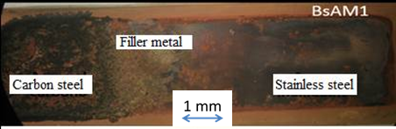
BsAM2 | 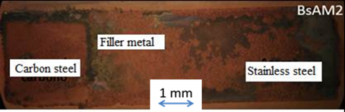
BcAM1 | 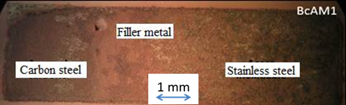
BcAM2 | 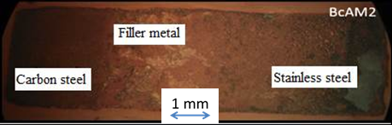
Figura 11. Imágenes de las muestras BsAM y BcAM ensayadas en agua de mar (solución de NaCl al 3.5% en peso).
La Figura 12 muestra los resultados de las muestras ensayadas en la solución de hidróxido de calcio, estos indican que ocurre corrosión localizada en los defectos de la unión soldada (como se observa en la Figura 13), este tipo de corrosión ocurre por la formación de celdas de aireación diferencial. La muestra BsHC, que no contiene defectos de soldadura exhibió una capa blanca en la superficie de la unión soldada (Figure 13), la cual inhibió la corrosión. Es claro Entonces que los lugares más susceptibles a la corrosión localizada son los defectos que presenta la unión soldada. En este caso, el comportamiento de las muestras BsCH está relacionado con la gráfica de la Figura 12. Estas muestras exhiben una tendencia la corrosión similar a la de las muestras BcCH, ya que los resultados de ambas están en el intervalo de corrosión localizada. Sin embargo, en el caso de BcHC se considera que la corrosión está asociada con los defectos de soldadura así como a la disolución de la capa de níquel. Como ha sido explicado por Pourbaix (1966), el níquel se corroe ligeramente en soluciones alcalinas antes de formar una capa pasiva protectora. El comportamiento de BcHC corresponde con estas aseveraciones y aplica las diferencias en los resultados entre ambos tipos de muestras.
La Figura 13 presenta imágenes de las muestras ensayadas en hidróxido de calcio, las cuales están recubiertas de una capa de color blanco (depósitos calcáreos), la cual pasiva a las muestras.

Figura 12. Gráfica de valores de I_{L} para las muestra de BsHC y BcHC ensayadas en hidróxido de calcio.

Nomenclatura | Solución de hidróxido de calcio
BsHC1 | 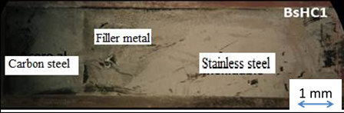
BsHC2 | 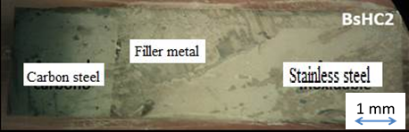
BcHC1 | 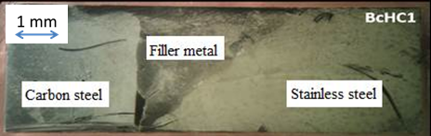
BcHC2 | 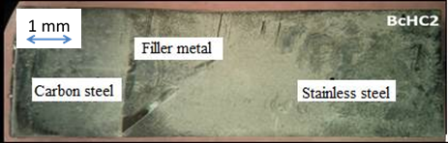

Figura 13. Superficies de las muestras BsHC and BcHC después de ensayo en solución de hidróxido de calcio.

La técnica de ruido electroquímico (Rn) es una herramienta poderosa para detectar bajas velocidades de corrosión de las muestras BsHC y BcHC inmersas en hidróxido de calcio, y es similar a la resistencia la polarización. Por ello, esta técnica es aplicada a las muestras y los resultados se muestran en las Figuras 14 y 15. De acuerdo con la norma ASTM G 102 (2015) la relación entre Rp e i_{corr} es inversamente proporcional. En otras palabras, a valores mayores de Resistencia al ruido electroquímico menor densidad de corriente indicando menor velocidad de corrosión. La muestra en agua de mar (solución de NaCl al 3.5% en peso) exhibió menores valores de ruido electroquímico que las muestras inmersas en Ca(OH)₂, de aquí que tengan una mayor densidad de corriente indicando una mayor velocidad de corrosión. Las Figuras 14 y 15 demuestran lo anterior. Los resultados coinciden con lo reportado por Kelly (1996) y Garcia (2014).

Figura 14. Resistencia al ruido electroquímico (Rn) de las muestras BsHC y BcHC ensayadas en solución salina.

Figura 15. Valores de Rn para las muestras BsHC and BcHC ensayadas en hidróxido de calcio.

- CONCLUSIONES

Los resultados de este trabajo indican que la reparación de estructuras de concreto usando varillas de acero inoxidable es factible, particularmente si el acero esta pasivo. La construcción o reparación de las estructuras de concreto deben ser llevadas a cabo siguiendo las normas aplicables para verificar que el área reparada se encuentra pasivada, para reducir corrosión futura.
Las mediciones de potencial de corrosión fueron útiles para determinar el comportamiento a la corrosión en dos diferentes ambientes para las varillas de acero al carbono y una unión soldada disímil entre dos materiales enmantequillada usando Inconel 182 y sin enmantequillado. Se encontró que el acero en agua de mar es susceptible a corroerse con 90% de probabilidad, mientras que el acero inoxidable está en el intervalo de incertidumbre. Sin embargo, resultados esencialmente opuestos fueron obtenidos para el ambiente en una solución alcalina (solución de Ca(OH)₂), donde la probabilidad de corrosión fue de 10%. Ambos tipos de uniones soldadas disimiles con y sin enmantequillado resultaron en un 90% de probabilidad de corrosión en agua de mar, mientras que en solución alcalina la probabilidad de corrosión par ambas uniones soldadas decreció a 10%. Esto fue explicado por la capa pasiva encontrada en la superficie de las muestras.
La velocidad de corrosión de las uniones soldadas sin enmantequillado fue menor en la solución alcalina (solución de Ca(OH)₂) que en agua de mar (solución de NaCl 3.5% en peso). Estos resultados fueron explicados por la formación de la capa pasiva en la superficie de los defectos de las muestras en el ambiente alcalino.
Los resultados de ruido electroquímico fueron usados para describir el comportamiento electroquímico de las uniones soldadas con y sin enmantequillado inmersas en la solución alcalina y en el agua de mar. Estos indicaron que el tipo de corrosión de tal tipo de muestras era mezcla de corrosión y esto coincide con los resultados obtenidos por la técnica de resistencia a la polarización y las mediciones de potencial de corrosión.

- REFERENCIAS

Acosta, P., Matres, V., Pachón, A., Sánchez, J., Fullea, J., & Picón, J. M. (2013). “Armaduras de acero inoxidable expuestas en ambiente marino. Caracterización in-situ de la corrosión”. DM Bastidas, E. Medina Sánchez, CEDINOX (Eds.), Armaduras Acero Inoxidable, CEDINOX, Madrid (España), 115-128.
Andrade, C., Alonso, C. y Molina, F.J., 1993. “Agrietamiento del recubrimiento en función de la corrosion de la barra parte 1. Ensayo experimental”, (in english). Materials and Structures 26, 453. DOI: https://doi.org/10.1007/BF02472864
ANSI/AWS D1.4-M (2005) “Código de soldadura structural — acero de refuerzo” (in english).
ASTM E3-11 (2017) “Guía estándar para la preparación de probetas metalográficas” (in english) ASTM International, West Conshohocken, PA, 2017, www.astm.org; DOI: 10.1520/E0003-11R17
ASTM C 876 (2015) “Método de ensayo estándar para potenciales de media celda de acero desnudo en concreto”, (in english), ASTM International, West Conshohocken, PA, 2015, www.astm.org. DOI: 10.1520/C0876-15
ASTM G 59 (2014), “Método de ensayo estándar para realizar mediciones potenciodinámicas de resistencia a la polarización”, (in english). ASTM International, West Conshohocken, PA, 2015, www.astm.org. DOI: 1 0.1520/G0059-97R14
ASTM G102 (2015) “Práctica estándar para calcular velocidades de corrosión e infromación relacionada con mediciones electroquímicas”, ASTM International, West Conshohocken, PA, 2015, www.astm.org. DOI: 10.1520/G0102-89R15E01
ASTM G 199 (2014). “Guía estándar para la medición de ruido electroquímico”, (in english). ASTM International, West Conshohocken, PA, 2015, www.astm.org. DOI: 10.1520/G0199-09R14
Balán-Ortiz, C. A., Luna Brito, M., Pérez López, T.; Camacho-Chab, R.J. (2017) “Análisis estadístico de los registros de ruido electroquímico obtenidos del proceso de corrosión del acero de refuerzo embebido en concreto”, Revista Mexicana de Ingeniería Química 2017, 16 (1).
Baltazar, M., & Almeraya, F., & Nieves, D., & Borunda, A., & Maldonado, E., & Ortiz, A. (2007). “Corrosión del acero inoxidable 304 como refuerzo en concreto expuesto a cloruros y sulfatos”. Scientia Et Technica, XIII (36), 353- 57. DOI: http://dx.doi.org/10.22517/23447214.5073
Bastidas, D. M., & Zapico, C. (2014). “Comportamiento frente a la corrosión de armaduras de acero inoxidable dúplex en solución simulada de poros de hormigón con elevado contenido de cloruros”.
Bautista, A., Paredes, E. C., & Velasco, F. (2013). “Influencia del corrugado en la durabilidad de las barras austeníticas en medios sin carbonatar y con cloruros”. Armaduras de Acero Inoxidable, 105”.
Bertolini L, Gastaldi M, Pastore T, Pedeferri MP, Pedeferri P. (1998) “Efectos del acoplamiento galvánico entre acero al carbono y refuerzo de acero inoxidable en hormigón”, (in english). In: International conference on corrosion and rehabilitation of reinforced concrete structures”.
Brown, B L Harrop, D Treadaway, K W J (1977); “Ensayos de corrosión de aceros para hormigón armado”, (in english). Corrosion Testing and Monitoring” \Preprints\, London, England, Mar.-Apr., pp. 103-115.
BSSA Report (2003) “El uso de acero inoxidable como refuerzo en puentes”, (in english). The British Stainless Steel Association.
Eden, D. A. D. G. John, J. L. Dawson, International patent WO 87/07022. World Intellectual Property Organization, 19 (1987)
Evans, R. M. (1962). “Uniendo aleaciones de níquel”, (in english). (No.181). Battelle memorial institute Columbus, Ohio defense metals information center.
Doddy, T. (1992). “Zonas intermedias mixtas en soldaduras metálicas disímiles para servicio amargo”, (in english).Welding Journal, 47-54.
Durar, R. (1997). Manual de inspección, evaluación y diagnóstico de corrosión en estructuras de hormigón armado. CYTED, Programa Iberoamericano de Ciencia y Tecnología para el Desarrollo, Subprograma XV Corrosión/Impacto Ambiental sobre Materiales Maracaibo, Venezuela: CYTED
García, Andrés. R. S. (2011). “Metalurgia de uniones soldadas de aceros disímiles (ASTM A240-A537) y comportamiento mecánico ante cargas monotónica y cíclica”. LatinAm.Metal.Mat, 36-48.
Garcia I. L. (2014). “Caracterización electroquímica del acero al carbono e inoxidable en soluciones concentradas con extracto de cemento”; Tesis que para obtener el Grado de: Maestría en Ciencias de Materiales.
González Díaz, F. (2010). “Realcalinización electroquímica del concreto reforzado carbonatado: una opción de prevención contra la corrosión” (Doctoral dissertation, Universidad Autónoma de Nuevo León).
González, J.A., Andrade, C. y Escudero, M.L., 1984. “Corrosión de las armaduras por carbonatación del hormigón”. Rev. Iberoamericana de corrosión y protección 15 (4), 11-19.
Kelly, R. G; M. E. Inman, J. L. Hudson, (1996) “Análisis de ruido electroquímico para acero inoxidable tipo 410 en soluciones de ión cloruro”, (in english), Electrochemical noise measurements for corrosion applications Jeffery R. Kearns, John R. Scully, Pierre R. Roberge, David L. Reichert, and John L. Dawson, Eds., ASTM STP 1277, (1996)101-113 DOI: 10.1520/STP37954S
Kepler, J. L., Darwin, D., & Locke Jr, C. E. (2000). “Evaluación de métodos de protección contra la corrosión para estructuras de hormigón armado en carreteras”, (in english). (No. K-TRAN: KU-99-6,). Kansas Department of Transportation.
Landmann, M. S., Fuentes, J. R., Bonaste, V., & Martínez, A. S. (2013). “Rehabilitación con armaduras de acero inoxidable”. In Armaduras de acero inoxidable (pp. 167-190). CEDINOX, Centro para la investigación y desarrollo del acero inoxidable
Llorca, M. Á. C., Terradillos, P.G., & Gómez, E. Z. (2008). “Corrosión de acero de refuerzo o varillas en estructuras de concreto armado”. Editorial Club Universitario.
Lundin, C. D. (1982). “Revisión del estado del arte de la zona de transición de uniones metálicas disimiles soldadas”. Welding Journal, 61(2), 58-63.
Mansfeld, F. and Z. Sun (1999) Technical Note: “Índice de localización obtenido a partir del análisis de ruido electroquímico”, (in english). Corrosion: October 1999, Vol. 55, No. 10, pp. 915-918) DOI: https://doi.org/10.5006/1.3283926
Medina, E., Cobo, A., & Bastidas, D. M. (2012). “Evaluación del comportamiento estructural y de resistencia a la corrosión de armaduras de acero inoxidable austenítico AISI 304 y dúplex AISI 2304 embebidas en morteros de cemento Pórtland”. Revista de Metalurgia, 48(6), 445-458. DOI: https://doi.org/10.3989/revmetalm.1203
Medina, E. D. B. (2013). “Introducción a las Armaduras de acero inoxidable”, 1-22. http://hdl.handle.net/10261/85075
McDonald, D. B., Pfeifer, D. W., & Sherman, M. R. (1998). “Evaluación de la corrosión de barras de refuerzo metálicas recubiertas con epoxi, revestimiento metálicos y sólidas” (No. FHWA-RD-98-153,).
NMX-H-121 (1988) “Procedimiento de soldadura estructural acero de refuerzo”.
Nurnberger U, (1996) editor. “Acero inoxidable en concreto” (in english). European Federation of Corrosion publications, vol. 18. London: Institute of Materials.
Ospina Lopez, R., Aguirre Corrales, H., & Parra, H. (2007). “Soldabilidad en aceros inoxidables y aceros disimiles”. Scientia et technica, 13(34).
Pedeferri, P. L. Bertoloni, F. Bolzoni y T. Pastore, (1997) "Comportamiento de los aceros inoxidables en concreto", (in english). Repair and rehabilitation of reinforced concrete structures the state of the art (ASCE), p. 192.
Pérez. L. T. (2002). “Aplicación de la Técnica de Espectroscopia de Impedancia Electroquímica en el Estudio de la Corrosión del Acero de Refuerzo Embebido en Concreto”. Programa de Corrosión del Golfo de México.
Perez-Quiroz, J.T. (2014). “Comportamiento electroquímico de la unión soldada entre acero al carbono y acero inoxidable por medio de ruido electroquímico”, (in english). International Electrochemical Science, 6744-6750.
Pérez Quiroz, José Trinidad (2009), “Evaluación de acero inoxidable para la rehabilitación de estructuras de concreto reforzado” /tesis para obtener el grado de Doctor en Ingeniería Química.
Pourbaix, M. (1966). “Compendio de equilibrios electroquímicos en soluciones acuosas (Vol. 1)” (In English). Pergamon.
Ramírez-Soto, J. C. I., Salgado-López, J. M., Pérez-Quiroz, J. T., Pérez-López, T., Terán-Guillén, J., & Martínez-Madrid, M. (2016). “Efecto del enmantequillado en las propiedades mecánicas de uniones soldadas disimiles para barras de refuerzo en estructuras de concreto”, (in english). Revista ALCONPAT, 6, (3), pp.248-261.
Schierloh, M., Rougier, V., & Souchetti, R. (2010). “Vigas de hormigón armado afectadas por corrosión y reparadas con materiales de matriz polimérica reforzados con fibras (PRFS)”. Jornada de Técnicas de Reparación y Conservación del Patrimonio, 9.
Sánchez, E. M., Llorente, I., Fajardo, S., & Bastidas, D. M. (2013). “Comportamiento frente a la corrosión por cloruros de una nueva armadura de acero inoxidable dúplex de bajo contenido en níquel”. En Armaduras de acero inoxidable (pp. 91-103). CEDINOX, Centro para la investigación y desarrollo del acero inoxidable.
Sistonen E, Tukiainen P, Peltola S, Skriko S, Lastala M, Huovinen S. (1998–2002) “Mejorando la durabilidad de las estructuras de hormigón reforzado en exteriores al restringir las grietas y proteger el refuerzo”,(in english) Proyecto parte I y II.
Sorensen B Jensen PB, Maanh E. (1990) “Propiedades de corrosión del refuerzo de acero inoxidable”, (in english). In: Page CL, Treadaway KWJ, Bamforth PB, editors. Corrosion of reinforcement in concrete. New York: Elsevier Applied Science.
Treadaway KWJ, Cox RN, Brown BL. (1989) “Durabilidad de los aceros resistentes a la corrosión en el hormigón”, (in english). Proceedings Institution Civil Engineers;86:13–27.
Velasco, F., Álvarez, S. M., & Bautista, A. (2013). “Comportamiento frente a la corrosión de corrugados dúplex de baja aleación en disoluciones simuladas de poros de hormigón”. Armaduras de Acero Inoxidable, 81.

